**PHIẾU TOÁN CUỐI TUẦN 19**

Họ và tên học sinh: Lớp:

**Bài 1. Nối.**

****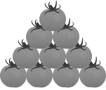



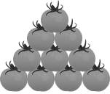













****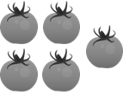**Bài 2. Số?**





**Bài 3. Hoàn thành các dãy số sau:**

|  |  |  |  |  |  |
| --- | --- | --- | --- | --- | --- |
| a) | 10 | 11 | 12 | … | … |
| b) | 16 | 17 | … | … | … |
| c) | 11 | 13 | … | 17 | … |

**Bài 4. Hoàn thành các dãy số sau:**

|  |  |  |  |  |  |  |  |
| --- | --- | --- | --- | --- | --- | --- | --- |
| a) | 10 | 20 | … | 40 | … | … | … |
| b) | 10 | 30 | … | 70 | … |  |  |
| c) | 90 | 80 | 70 | … | … | … | 30 |

**Bài 5. Tô màu theo yêu cầu sau:**

a) Tô màu đỏ vào các số có hai chữ số giống nhau.

b) Tô màu vàng vào các số tròn chục.

c) Tô màu xanh vào các số có một chữ số.

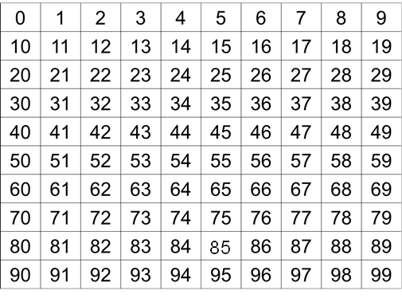

**Bài 6. Dựa vào bảng ở bài 5, viết số thích hợp để hoàn thành các câu sau:**

a) Số tròn chục bé nhất là: ……..

b) Số tròn chục lớn nhất có hai chữ số là: ………

c) Số tròn chục đứng trước số tròn chục lớn nhất có hai chữ số là: ……..

d) Số lớn nhất có hai chữ số là: ………

e) Có …. số có một chữ số.

**PHIẾU TOÁN CUỐI TUẦN 20**

Họ và tên học sinh: Lớp:

**Bài 1. Nối.**

18

53

60

99

Số gồm

6 chục và

0 đơn vị

Số gồm

5 chục và

3 đơn vị

Số gồm

1 chục và

8 đơn vị

Số gồm

9 chục và

9 đơn vị

**Bài 2. Số?**

**a) b) c) d)**

…

…

68

…

8

40

0

30

…

32

*(Với câu 2d, học sinh tự nghĩ ra một số và tự tách số)*

**Bài 3. Hoàn thành bảng theo mẫu.**

|  |  |  |  |  |
| --- | --- | --- | --- | --- |
| **Viết số** | **Đọc số** |  | **Viết số** | **Đọc số** |
| 11 | Mười một |  | 55 | Năm mươi lăm |
| 27 | ………………………… |  | …. | Hai mươi tư |
| 95 | ………………………… |  | …. | Ba mươi mốt |
| 50 | ………………………… |  | …. | Bảy mươi |
| 22 | ………………………… |  | …. | Tám mươi chín |

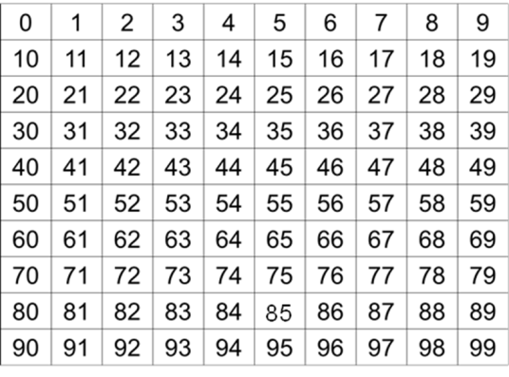**Bài 4. Dựa vào bảng các số từ 0 đến 99, em hãy hoàn thành các câu sau:**

**a) Số lớn nhất có một chữ số là: …..**

**b) Số lớn nhất có hai chữ số là: …..**

**c) 90 ; 91 ; 92; 93 ; ... ; … ; 96 ; … ; 98 ; … .**

**d) 1 ; 3 ; 5; ... ; ... ; 11 ; … .**

**Câu 5. a) Nối các con vật với thức ăn phù hợp.**

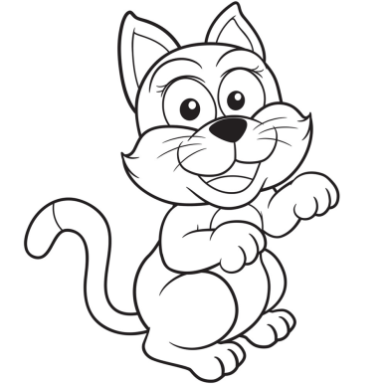

…

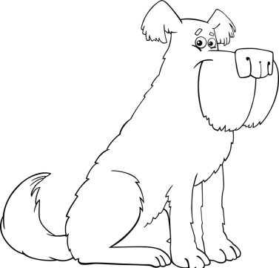

…

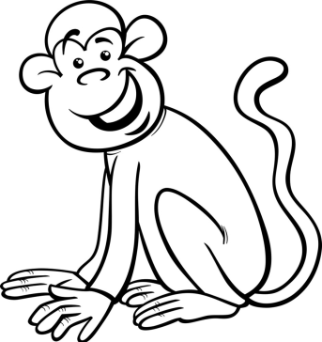

…

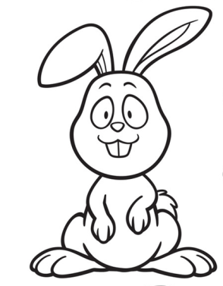

…

**b) Viết số thích hợp vào viên gạch dưới mỗi con vật.**

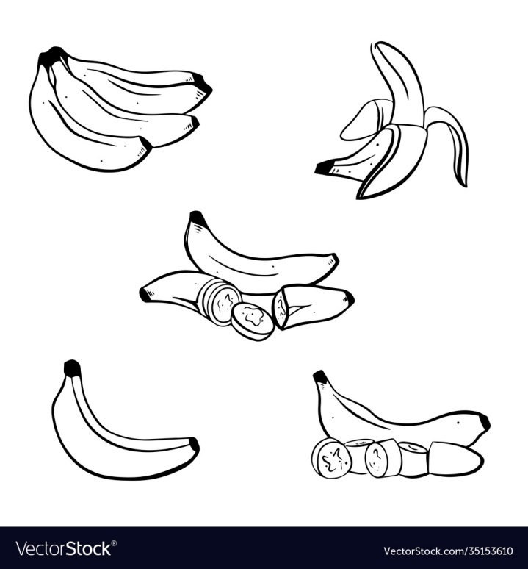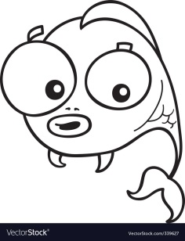**c) Tô màu theo ý thích.**

Mười bốn

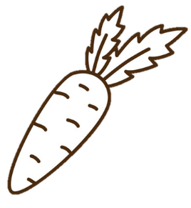

Chín mươi ba

Ba mươi hai

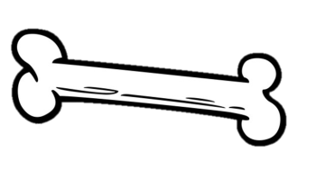

Bảy chục

**PHIẾU TOÁN CUỐI TUẦN 21**

Họ và tên học sinh: Lớp:

**Bài 1. a) Em hãy điền dấu >, <, = vào ô trống sao cho phù hợp để chú chó về được đến nhà nhé!**

**b) Tô màu bức tranh theo ý thích.**



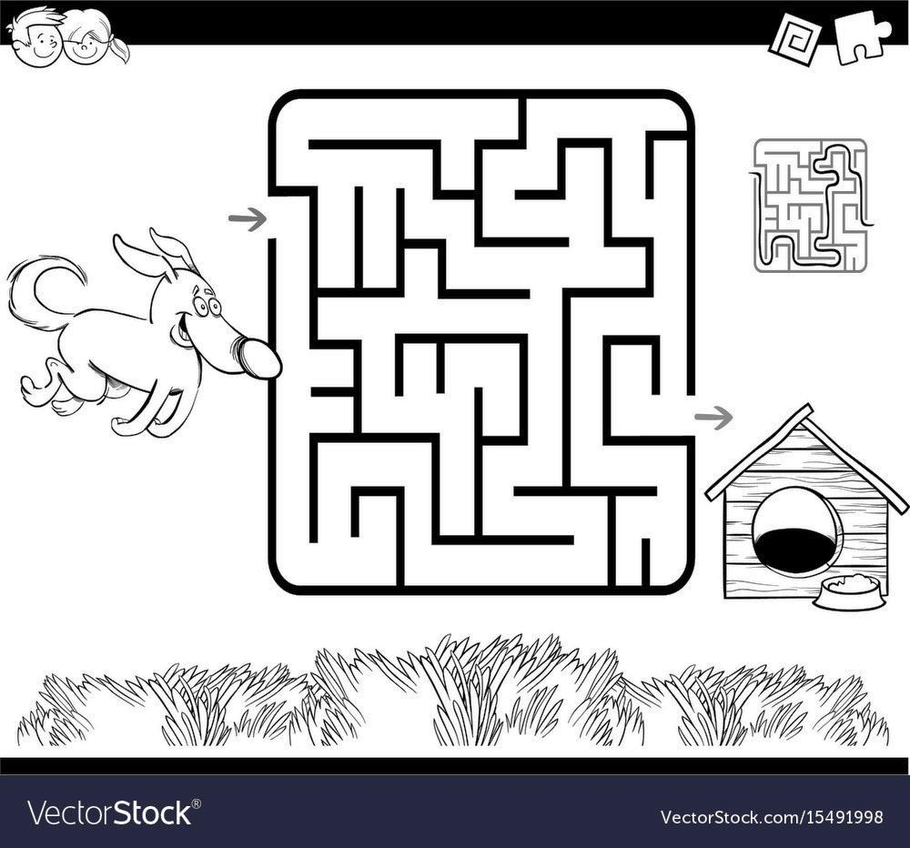





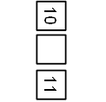











**Bài 2. Em hãy sắp xếp dãy số sau: 7 , 15 , 96 , 20 , 62**

a) Theo thứ tự từ lớn đến bé:

b) Theo thứ tự từ bé đến lớn:

**Bài 3. Tổ Một làm được 20 lá cờ, tổ Hai làm được nhiều hơn tổ Một 1 chục lá cờ. Tổ Ba làm được nhiều hơn tổ Hai 5 lá cờ. Vậy:**

a) Tổ làm được số cờ ít nhất là:

b) Tổ làm được số cờ nhiều nhất là:

**PHIẾU TOÁN CUỐI TUẦN 22**

Họ và tên học sinh: Lớp:

**Phần 1: Em hãy khoanh vào đáp án đúng nhất (câu 1 đến câu 7)**

**Bài 1. Có bao nhiêu số có một chữ số?**

A. 1 B. 0 C. 10

**Bài 2. Số tròn chục bé nhất là:**

A. 0 B. 10 C. 90

**Bài 3. Số gồm 3 chục và 9 đơn vị là:**

A. 39 B. 309 C. 93

**Bài 4. Trong ba số: 37 ; 91; 19, số lớn nhất là:**

A. 37 B. 91 C. 19

**Bài 5. Cho dãy số:**

|  |  |  |  |  |
| --- | --- | --- | --- | --- |
| 5 | 10 | 15 | ? | 25 |

**Số còn thiếu trong dãy số sau là:**

A. 16 B. 24 C. 20

**Bài 6. Cho 3 tấm thẻ: . Lập được bao nhiêu số có hai chữ số từ 3 tấm thẻ trên?**

6

1

5

A. 3 B. 6 C. 1

**Bài 7. Đâu là cách đọc số 28?**

A. Hai mươi tám B. Tám mươi hai C. Hai tám

**Bài 8. Đúng ghi Đ, sai ghi S.**

Số 27 có 2 chục và 7 đơn vị.

100 là số lớn nhất có hai chữ số.

99 là số lớn nhất có hai chữ số.

100 gồm 9 chục.

**Phần 2: Tự luận**

**Bài 9. Hoàn thành bảng theo mẫu:**

|  |  |  |
| --- | --- | --- |
|  | Đọc số | Viết số |
| Số gồm 7 chục và 5 đơn vị | Bảy mươi lăm | 75 |
| Số gồm 1 chục và 8 đơn vị | …………………………………… | ….. |
| Số gồm 6 chục và 1 đơn vị | …………………………………… | ….. |
| Số gồm 0 chục và 4 đơn vị | …………………………………… | ….. |

**Bài 10. Viết các số: 1 ; 15 ; 90 ; 41 ; 3 vào chỗ chấm theo thứ tự:**

a) Tăng dần:

|  |  |  |  |  |
| --- | --- | --- | --- | --- |
| … | … | … | … | … |

b) Giảm dần:

|  |  |  |  |  |
| --- | --- | --- | --- | --- |
| … | … | … | … | … |

**Bài 11. Hoàn thành các câu sau:**

a) Số lớn nhất có hai chữ số là ….. .

b) Các số tròn chục bé hơn 100 là: ………………………………………… .

c) Số đứng giữa 56 và 58 là ….. .

**Bài 12. Số?**

a)

|  |  |  |  |  |
| --- | --- | --- | --- | --- |
| 1 | 3 | 5 | … | 9 |

b)

|  |  |  |  |  |
| --- | --- | --- | --- | --- |
| 20 | 40 | 60 | … | 100 |

**Bài 13. Tô màu vàng cho con cá có số lớn hơn, màu đỏ cho con cá có số bé hơn.**

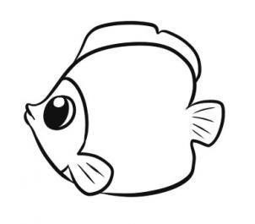

76



67

**PHIẾU TOÁN CUỐI TUẦN 23**

Họ và tên học sinh: Lớp:

**Em hãy khoanh vào đáp án đúng nhất (câu 1 đến câu 4)**

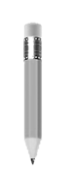

**Bài 1. Bút nào dài hơn?**

A. Bút bi B. Bút chì C. Bút lông

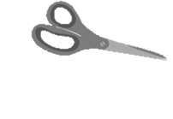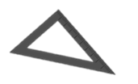

**Bài 2. Vật nào ngắn nhất?**

A. Kéo B. Cục tẩy C. Thước

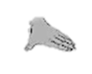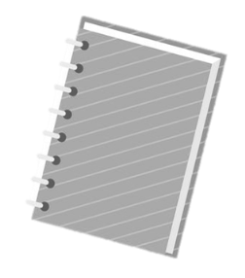

**Bài 3. Số thích hợp điền vào ô trống là:**

A. 3

B. 1

C. 2

**Bài 4. Lan không cao bằng Nam (Lan cũng không cao hơn Nam), nhưng Lan cao hơn Mai. Trong ba bạn, ai là người thấp nhất?**

A. Lan B. Nam C. Mai

**Bài 5. Thực hành đo bằng gang tay của em rồi viết số thích hợp vào chỗ chấm:**

a) Bàn học của em dài khoảng ……….. gang tay.

b) Bút mực của em dài khoảng ……….. gang tay.

c) Cặp sách của em dài khoảng ………. gang tay.

**Bài 6. Em hãy vẽ hai vật (hoặc người) bất kì rồi so sánh chiều cao của chúng:**

………………. cao hơn ………………..

……………….. thấp hơn ………………

**PHIẾU TOÁN CUỐI TUẦN 24**

Họ và tên học sinh: Lớp:

**Em hãy khoanh vào đáp án đúng nhất (bài 1 đến bài 3)**

**Bài 1. Chọn từ thích hợp điền vào chỗ trống.**

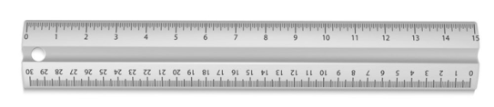

**Trên thước có vạch chia thành từng ………….. .**

A. xăng-ti-mét B. gang tay C. mét

**Bài 2. Xăng-ti-mét viết tắt là:**

A. m C. km D. cm

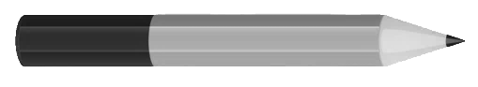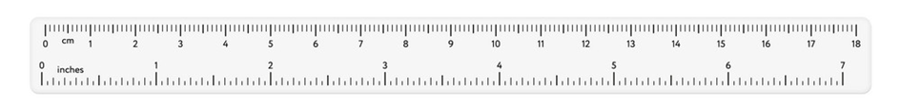**Bài 3. Bút chì dài:**

A. 3 cm B. 6 cm C. 7 cm

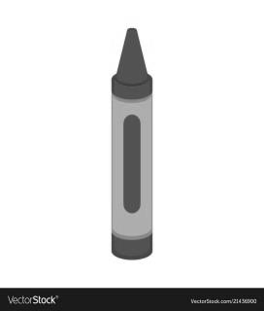**Bài 4. Nối đồ vật với độ dài em cho là phù hợp.**

|  |  |  |
| --- | --- | --- |
|  |  | 3 cm |
|  |  | 8 cm |
|  |  | 1 gang tay |

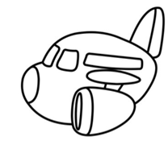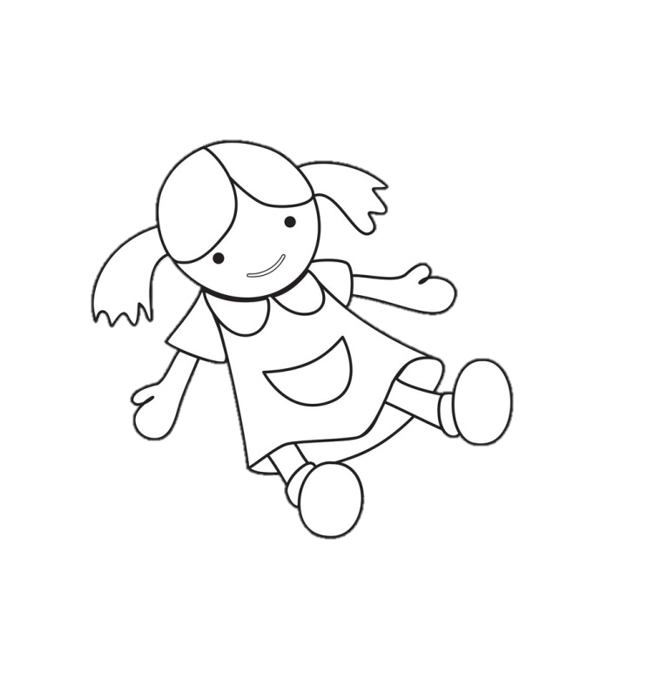**Bài 5. Tô màu vào những đồ vật có độ dài bằng 5 cm hoặc dài hơn 5 cm.**

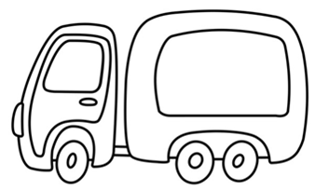

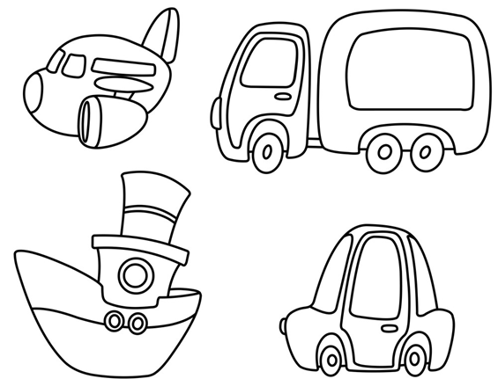



**PHIẾU TOÁN CUỐI TUẦN 25**

Họ và tên học sinh: Lớp:

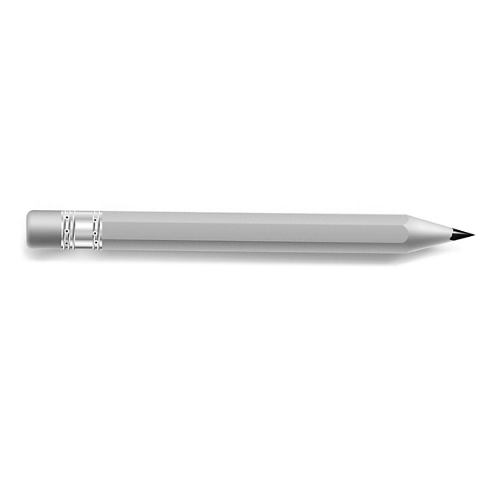**Em hãy khoanh vào đáp án đúng nhất hoặc hoàn thành các bài tập theo yêu cầu.**

**Bài 1. Độ dài của cây bút chì là:**

A. 7 cm B. 8 cm C. 9cm

**Bài 2. Số 46 gồm có:**

A. 40 chục và 6 đơn vị.

B. 4 chục và 60 đơn vị.

C. 4 chục và 6 đơn vị.

**Bài 3. Đúng ghi Đ, sai ghi S.**

|  |  |
| --- | --- |
| 2 | 3 |

|  |  |
| --- | --- |
|  | 6 |

+

|  |  |
| --- | --- |
| 8**6** | 9 |

|  |  |
| --- | --- |
| 2 | 3 |

|  |  |
| --- | --- |
|  | 6 |

+

|  |  |
| --- | --- |
| 2**6** | 9 |

|  |  |
| --- | --- |
| 6 | 5 |

|  |  |
| --- | --- |
| 2 |  |

+

|  |  |
| --- | --- |
| 8**6** | 5 |

|  |  |
| --- | --- |
| 6 | 5 |

|  |  |
| --- | --- |
|  | 2 |

+

|  |  |
| --- | --- |
| 6**6** | 7 |

**Bài 4. Lấy số bé nhất có 2 chữ số cộng với 1 thì kết quả sẽ là:**

A. 1 B. 11 C. 3

**Bài 5. Tìm thức ăn cho mỗi con vật rồi viết kết quả các phép tính vào ô trống.**

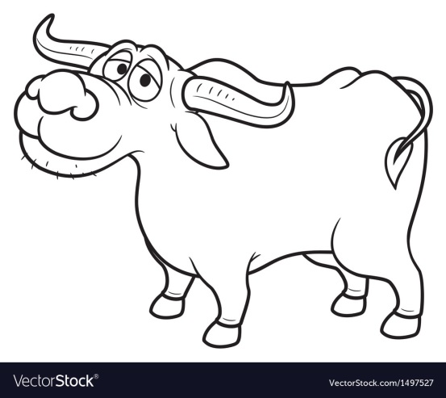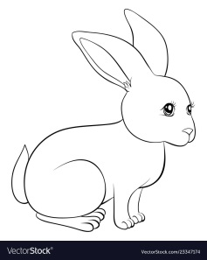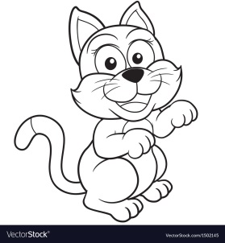

50 + 3

93 + 5

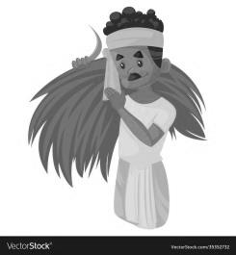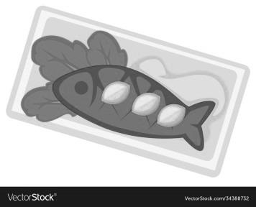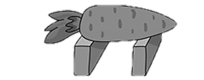

21 + 6

(Học sinh có thể tô màu các con vật theo ý thích).

**PHIẾU TOÁN CUỐI TUẦN 26**

Họ và tên học sinh: Lớp:

**Em hãy khoanh vào đáp án đúng nhất hoặc hoàn thành các bài tập theo yêu cầu.**

**Bài 1. Đâu là các số có hai chữ số?**

A. 10; 2; 15; 48. B. 90; 63; 11; 22. C. 11; 15; 8; 88.

**Bài 2. Số 73 có:**

A. 3 chục và 7 đơn vị. B. 70 chục và 3 đơn vị. C. 7 chục và 3 đơn vị.

**Bài 3. Nối số với phép tính thích hợp.**

87

59

90

66

38

14 + 52

40 + 50

20 + 18

82 + 5

53 + 6

**Bài 4. Số thích hợp điền vào *dấu ?* là:**

?

10

20

35

4

2

1

7

0

10

20

30

6

3

1

10

A. 5 B. 10 C. 15

**Bài 5. Đặt tính rồi tính.**

43 + 4 23 + 46 60 + 19 10 + 20

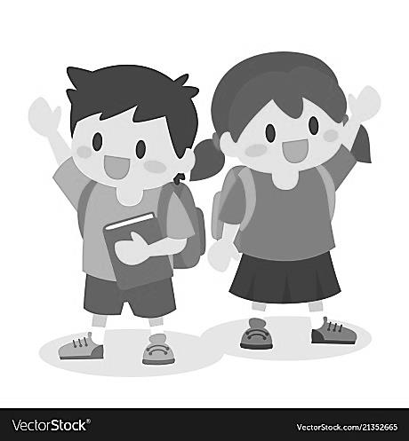**Bài 6. Nam được cô giáo thưởng 15 ngôi sao. Mai được cô giáo thưởng 14 ngôi sao. Hỏi cả hai bạn được thưởng bao nhiêu ngôi sao?**

**Viết phép tính thích hợp:**

|  |  |  |  |  |
| --- | --- | --- | --- | --- |
|  |  |  |  |  |

**ÔN TẬP**

**Bài 1. Số?**

a) 27 gồm ….. chục và ….. đơn vị.

b) 8 gồm ….. chục và ….. đơn vị.

c) 92 gồm ….. chục và ….. đơn vị.

**Bài 2. Đặt tính rồi tính.**

16 + 3 43 + 4 76 - 3 88 – 11

**Bài 3. Tính.**

70 + 20 = ….. 70 - 40 = ….. 30 + 30 = …..